济南新旧动能转换起步区褚家村、崔寨村等城中村改造项目 F-7地块

地下空间开发利用计算书

1 项目概况
项目位于济南市起步区崔寨安置五区。该项目总用地面积为 22848 平方米，建筑面积 78983.28 平方米，总户数 492 ，总人数 950 人，绿地率为 35.1% 。

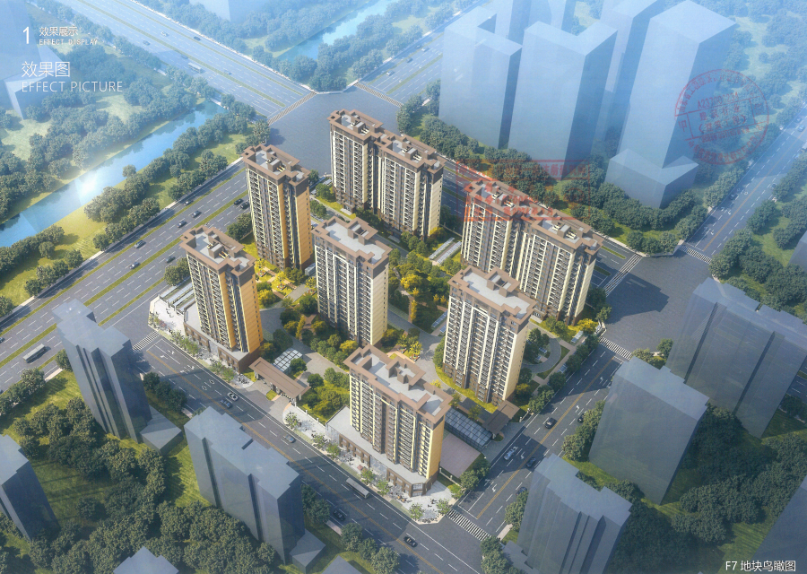项目效果图

2 标准要求
《绿色建筑评价标准》GB/T 50378-2019第7.2.2 条明确要求：
合理开发利用地下空间，评价总分值为12分，根据地下空间开发利用指标，按表7.2.2的规则评分。

表7.2.2 地下空间开发利用指标评分规则

建筑类型 | 地下空间开发利用指标 |  | 得分
居住建筑 | 地下建筑面积与地上建筑面积的比率Rr  地下一层建筑面积与总用地面积的比率Rp | 5%≤Rr＜20% | 5
居住建筑 | 地下建筑面积与地上建筑面积的比率Rr  地下一层建筑面积与总用地面积的比率Rp | Rr≥20% | 7
居住建筑 | 地下建筑面积与地上建筑面积的比率Rr  地下一层建筑面积与总用地面积的比率Rp | Rr≥35%且Rp＜60% | 12
公共建筑 | 地下建筑面积与总用地面积的比率Rp1  地下一层建筑面积与总用地面积的比率Rp | Rp1≥0.5 | 5
公共建筑 | 地下建筑面积与总用地面积的比率Rp1  地下一层建筑面积与总用地面积的比率Rp | Rp1≥0.7且Rp＜70% | 7
公共建筑 | 地下建筑面积与总用地面积的比率Rp1  地下一层建筑面积与总用地面积的比率Rp | Rp1≥1.0且Rp＜60% | 12

3 计算
总建筑面积78983.28平方米，其中地上53917.4平方米，

地下25065.88平方米；地下一层建筑面积 12532平方米，总用地面积22848平方米

地上建筑面积： 53917.4㎡

地下建筑面积： 25065.88 ㎡

Rr=地下建筑面积/地上建筑面积

= 25065.88 /53917.4 = 46.5%

地下一层建筑面积： 33108.0 ㎡

总用地面积： 100648.06 ㎡

Rp=地下一层建筑面积/总用地面积

= 12532/ 22848 = 54.8%

4 结论
经验算，地下建筑面积与地上建筑面积的比率Rr为46.5%；地下一层建筑面积与总用地面积的比率Rp为54.8%；满足规范要求，得12分。

